Spaghetti met kruidenroomkaas
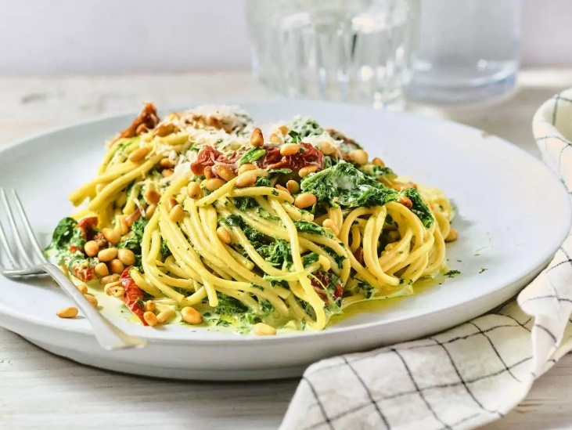

Ingrediënten 2 personen
- 200 gram spaghetti
- 1 eetlepel olijfolie
- 1 kleine ui (gesnipperd)
- 1 teentje knoflook (geperst)
- 450 gram diepvriesspinazie (in blokjes)
- 75 gram kruidenroomkaas
- 4 zongedroogde tomaatjes (in reepjes)
- 2 eetlepels pijnboompitten
- 30 gram Parmezaanse kaas (geraspt) of
- 30 kaas (geraspt)

Bereiden :
Kook de spaghetti beetgaar. Verhit intussen de olijfolie in een koekenpan en fruit hierin de ui en knoflook 2 minuten. Laat de bevroren spinazie smelten in de pan en voeg de roomkaas en tomaatjes toe.
Verhit de pijnboompitten in een droge, hete koekenpan. Giet de spaghetti af en roer door het spinazie-roomkaasmengsel. Breng op smaak met zout en peper. Bestrooi de pasta met de geraspte kaas en pijnboompitten.

